Отчет МБОУ «Лицей № 83 Приволжского» района г. Казани
о проведенных мероприятиях, посвященных 70-летию Победы в Великой Отечественной войне
№ | Название мероприятия | Описание и содержание мероприятия | Дата проведения | Организаторы (вот в этой графе вы пишите организаторов) | Охват молодёжи мероприятием (количество человек) | Количество приглашенных ветеранов + фото
1. | «Богатырская сила» | Спортивное мероприятия для мальчиков 2-х классов (соревнование состязание), оформление зала - стенгазеты  Спортивный зал | 13 февраля | ЗДВР Жаркова О.А., учителя физкультуры, кл. рук. | Мальчики и девочки - 126 чел. | нет
2. | Проверка базы данных по ветеранам ВОВ, труженикам тыла, детям войны | Работа со списками, уточнение места жительства, распределение анкет | С 10 февраля | ЗДВР Жаркова О.А., педагог-психолог Шамкова М.В. | Тимуровцы 8ФМ  15 чел. | нет
3 | Итоговое оформление «Стены памяти» - «Бессмертный полк» | 3 информационных стенда находятся в фойе лицея на 1 этаже, 96 фотографий. |  | ЗДВР Жаркова О.А., учителя истории | 1144 | Нет
4. | Постановка литературно-музыкальной композиции Трилогия: «Война глазами мужчин»,  «Война глазами женщин»,  «Война глазами детей» | Литературно-музыкальная композиция. | 16 февраля | ЗДВР Жаркова О.А. Учителя литературы | 48 человек, 8 кл., 10 кл., 3 кл. | нет

Директор МБОУ «Лицей № 83» Д.Д. Бикуева

ФОТО
- Спортивное мероприятие «Богатырская сила»:
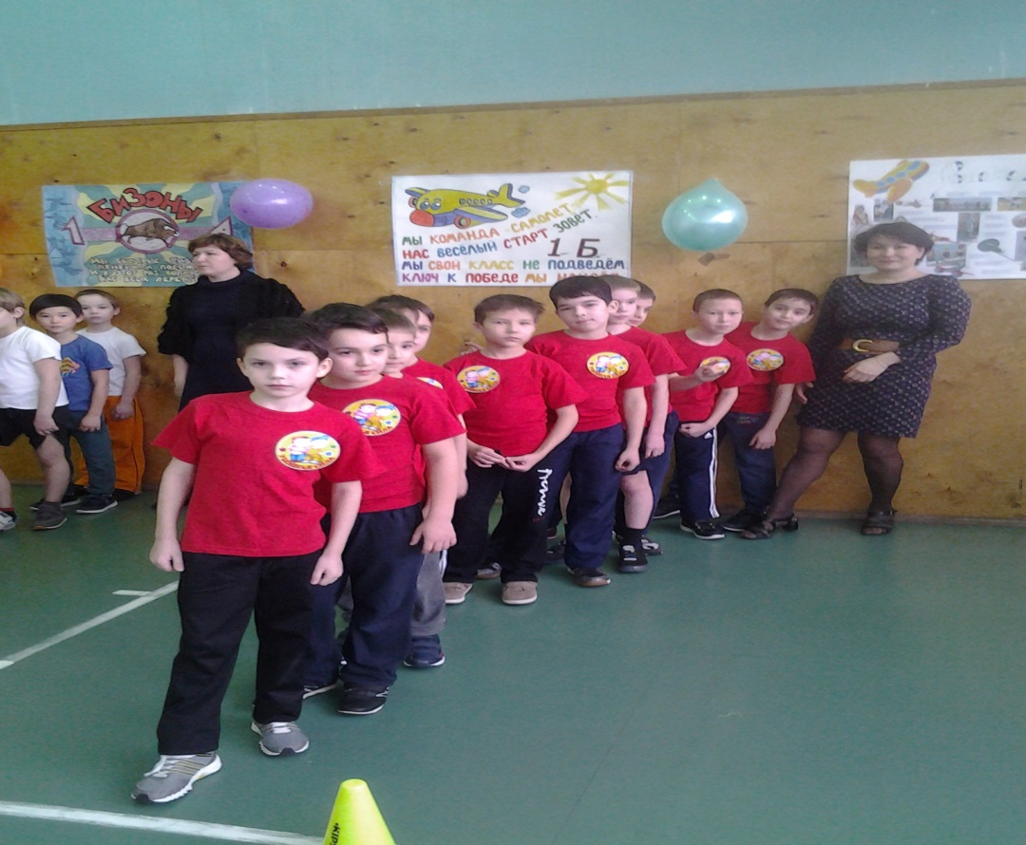

- «Бессмертный полк» - 3 стены. 1 стенд.
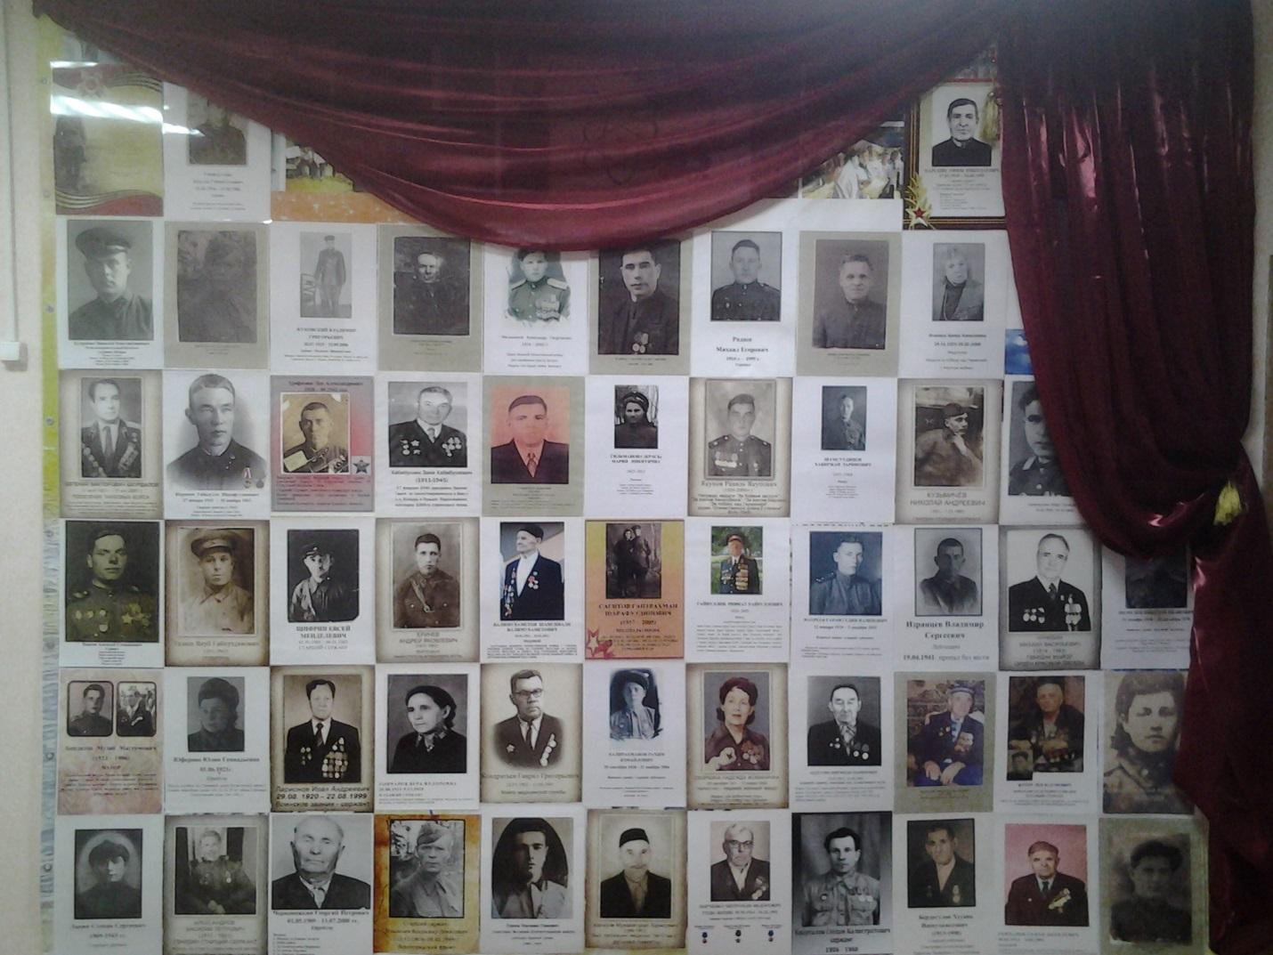

2 стенд.

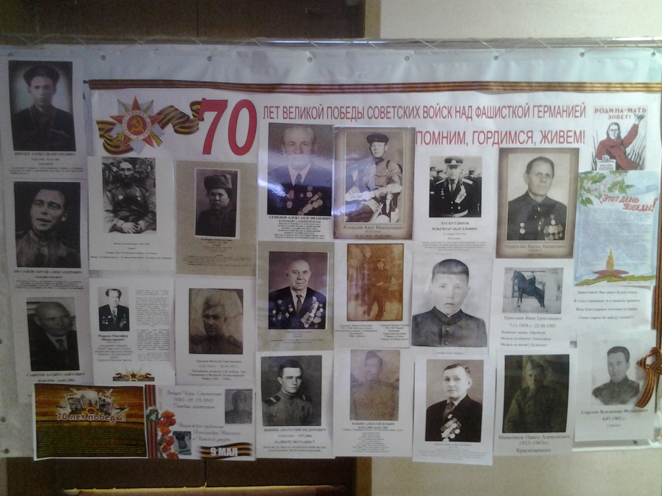

3 стенд
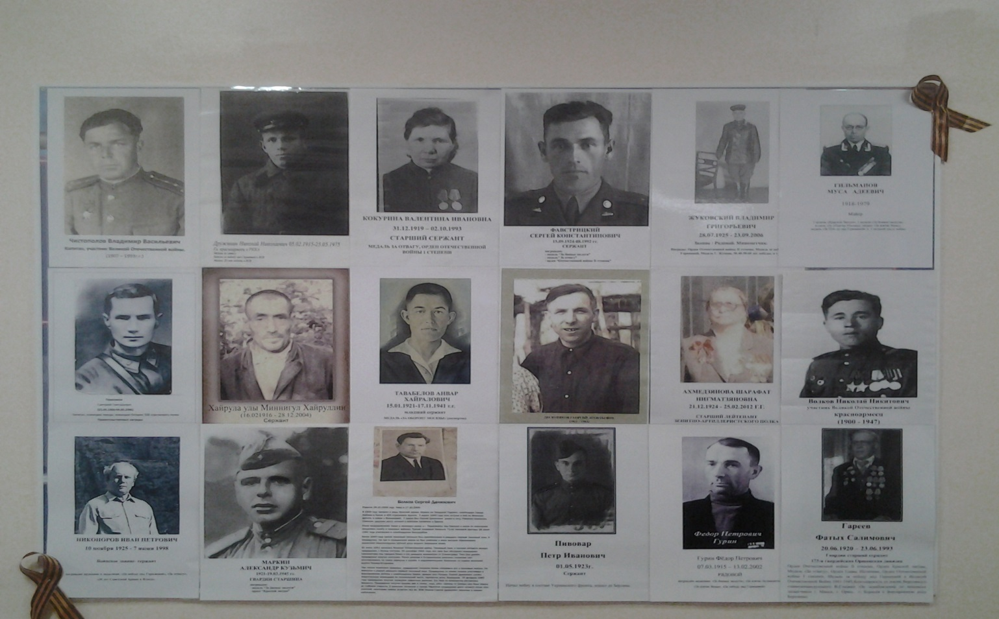

Оформление фойе.

